

**МИНОБРНАУКИ РОССИИ**

**федеральное государственное бюджетное образовательное учреждение**

**высшего образования**

**«Московский государственный технологический университет «СТАНКИН»**

**(ФГБОУ ВО «МГТУ «СТАНКИН»)**

Институт цифровых интеллектуальных систем  
Кафедра компьютерных систем управления

Направление подготовки: 15.03.04 Автоматизация технологических процессов и производств

**Отчет по лабораторной работе №2**

**по дисциплине «Программирование и Алгоритмизация»**

**Тема: «**Разработка простейшего графического приложения, реагирующего на действия пользователя**»**

Выполнил:

студент гр. АДБ-22-06 ___________ Голубев С.Г.

(дата) (подпись)

Принял:

к.т.н. доцент ___________ Пушков Р.Л.

(дата) (подпись)

**Москва 2023**

Оглавление

Описание лабораторной работы: 3

Создание проекта 3

Создание простейшего приложения 4

Добавление отрисовки графики 6

Добавление динамики 8

Добавление дополнительных препятствий 11

Движение препятствия в качестве реакции на действия пользователя. 15

Объяснение расчетов ограничений в методе CBall::Move 17

Индивидуальное задание 3 вариант 18

Вывод 21

Приложения 22

Приложение 1. Файл lab2.cpp. 22

Приложение 2. CBall.h. 25

Приложение 3. CBall.cpp 26

Приложение 4. CHLimiter.h 28

Приложение 5. CHLimiter.cpp 29

Приложение 6. CVLimiter.h 30

Приложение 7. CVLimiter.cpp 31

# Описание лабораторной работы:

**Цель лабораторной работы**: разработать простейшее графическое приложение, которое реагирует на действия пользователя.

## Создание проекта

1. Создаём новый проект в visual studio 2022. Для разработки графического приложения выбираем “Классическое приложение windows”. Далее назначаем имя проекту “lab2”.

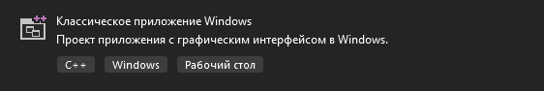

Рис. 1. Выбор шаблона “Классическое приложение Windows”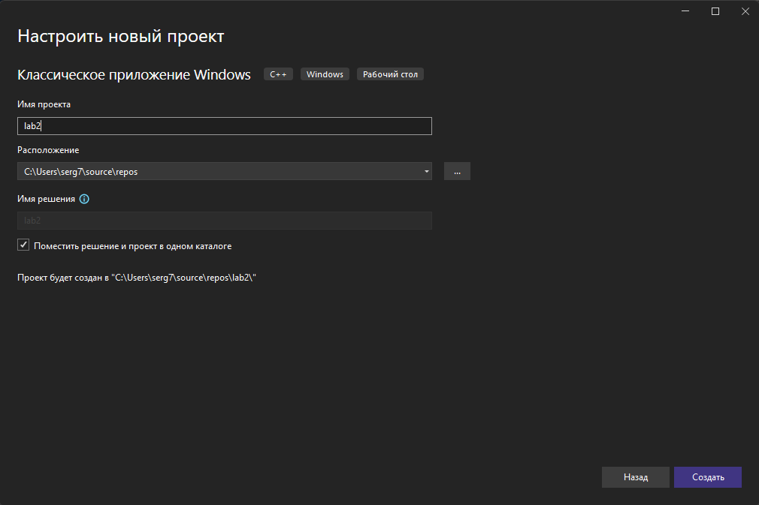 Рис. 2. Настройка шаблона “Классическое приложение Windows”

## Создание простейшего приложения

1. Создаём точку входа для приложения “WinMain”, и подключаем заголовочный файл “windows.h”.

#include <windows.h>

int WINAPI WinMain(HINSTANCE hInstance, HINSTANCE hPrevInstance, LPSTR lpCmdLine, int nCmdShow)

{

return 0;

}

1. Добавляем в нашу программу реализацию оконного интерфейса: создаем класс окна приложения функцией “InitAppClass()”.

BOOL InitAppClass() {

ATOM class_id;

WNDCLASS wc;

memset(&wc, 0, sizeof(wc));

wc.lpszMenuName = NULL;

wc.style = CS_HREDRAW | CS_VREDRAW;

wc.lpfnWndProc = (WNDPROC)WndProc;

wc.cbClsExtra = 0;

wc.cbWndExtra = 0;

wc.hInstance = g_hInstance;

wc.hIcon = LoadIcon(NULL, IDI_APPLICATION);

wc.hCursor = LoadCursor(NULL, IDC_ARROW);

wc.hbrBackground = (HBRUSH)GetStockObject(WHITE_BRUSH);

wc.lpszClassName = L"lab 2";

class_id = RegisterClass(&wc);

if (class_id != 0)

return TRUE;

return FALSE;

}

1. Определяем следующие переменные глобально

HINSTANCE g_hInstance;

int g_nCmdShow;

HWND g_mainWnd;

1. Заполняем эти переменные в запуске WinMain:

g_hInstance = hInstance;

g_nCmdShow = nCmdShow;

1. Создаем прототип функции, которая будет обрабатывать оконные сообщения.

LRESULT CALLBACK WndProc(HWND, UINT, WPARAM, LPARAM);

1. Добавим функцию, отвечающую за создание окна:

BOOL InitWindow() {

g_mainWnd = CreateWindow(L"lab2", L"Лабораторная работа №2",

WS_OVERLAPPEDWINDOW,

CW_USEDEFAULT, CW_USEDEFAULT,

400, 400,

0, 0,

g_hInstance,

0);

if (!g_mainWnd) return FALSE;

ShowWindow(g_mainWnd, g_nCmdShow);

UpdateWindow(g_mainWnd);

return TRUE;

}

1. Следующим шагом реализуем цикл обработки сообщений:

WPARAM StartMessageLoop() {

MSG msg;

while (GetMessage(&msg, 0, 0, 0))

DispatchMessage(&msg);

return msg.wParam;

1. Создаем функцию обработки сообщений

LRESULT CALLBACK WndProc(HWND hWnd, UINT msg, WPARAM wParam, LPARAM lParam) {

switch (msg) {

case WM_DESTROY:

{

PostQuitMessage(0);

return 0;

}

default:

break;

}

return DefWindowProc(hWnd, msg, wParam, lParam);

}

1. Дополняем WinMain вызовами функций:

if (!InitAppClass())

return 0;

if (!InitWindow())

return 0;

return StartMessageLoop();

1. После компиляции программы наблюдаем окно: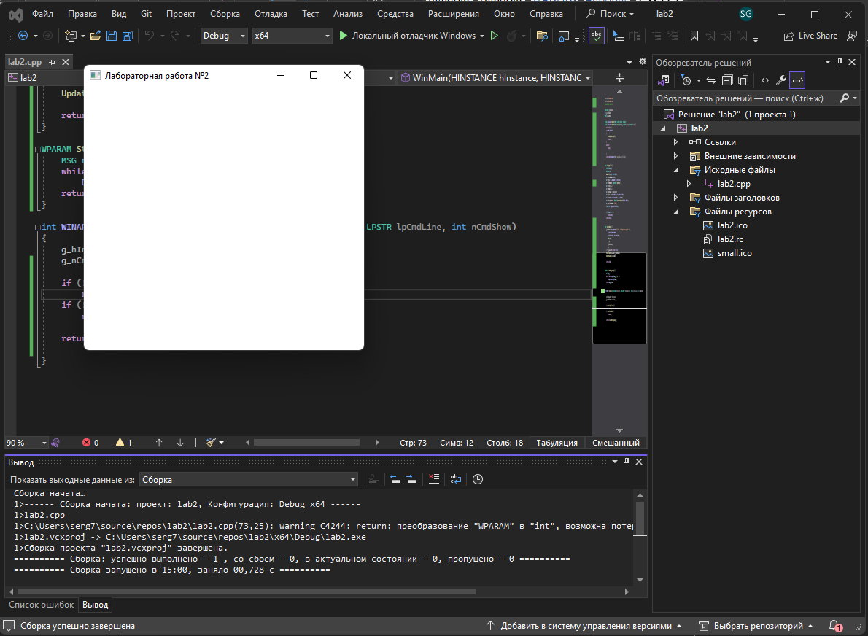

Рис. 3. Вывод окна приложения

## Добавление отрисовки графики

1. Добавляем прототип функции Ellipse

BOOL Ellipse(

HDC hdc,

int nLeftrect,

int nTopRect,

int nRightRect,

int nBottomRect

);

1. Для отрисовки круга добавляем обработку сообщений WM_PAINT в LRESULT CALLBACK WndProc

case WM_PAINT: {

HDC hDC;

PAINTSTRUCT ps;

hDC = BeginPaint(hWnd, &ps);

Ellipse(hDC, 10, 10, 100, 100);

EndPaint(hWnd, &ps);

return 0;

}

1. Получаем следующий результат работы программы: 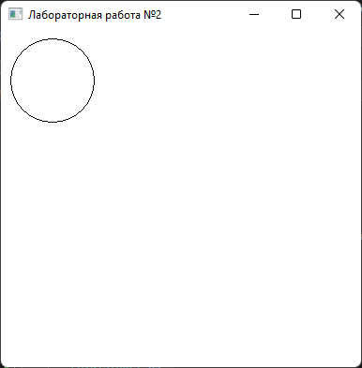

Рис. 4. Отрисовка круга

1. Реализуем шар в виде класса CBall, который разместим в файле CBall.cpp, а определение класса – в файле Cball.h

Реализация Cball.h:

#include<windows.h>

#include<windowsx.h>

class CBall {

HBRUSH hBrush;

public:

CBall();

~CBall();

void Draw(HDC dc);

};

Определение класса:

#include "CBall.h"

CBall::CBall() {

hBrush = CreateSolidBrush(RGB(0, 255, 0));

}

CBall::~CBall() {

DeleteObject(hBrush);

}

void CBall::Draw(HDC dc) {

HBRUSH hOldBrush;

hOldBrush = SelectBrush(dc, hBrush);

Ellipse(dc, 10, 10, 30, 30);

SelectBrush(dc, hOldBrush);

}

1. Добавим шарик в описание глобальных переменных

CBall b1;

1. Изменим обработчик WM_PAINT:

case WM_PAINT: {

HDC hDC;

PAINTSTRUCT ps;

hDC = BeginPaint(hWnd, &ps);

b1.Draw(hDC);

EndPaint(hWnd, &ps);

return 0;

}

1. Получаем следующий результат выполнения программы: 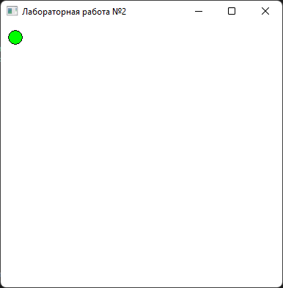

Рис. 5. Отображение шарика

## Добавление динамики

1. Для этого изменяем класс CBall в заголовочном файле

class CBall {

HBRUSH hBrush;

DWORD prev_ticks;

double x, y;

double vx, vy;

double r;

RECT bounds;

public:

CBall(double x, double y, double vx, double vy, double r);

~CBall();

void Draw(HDC dc);

void Move(DWORD ticks);

};

1. Модифицируем функции класса в файле “CBall.cpp”

#include "CBall.h"

CBall::CBall(double x, double y, double vx, double vy, double r) {

hBrush = CreateSolidBrush(RGB(0, 255, 0));

this->x = x;

this->y = y;

this->vx = vx;

this->vy = vy;

this->r = r;

this->prev_ticks = GetTickCount();

}

CBall::~CBall() {

DeleteObject(hBrush);

}

void CBall::Draw(HDC dc) {

HBRUSH hOldBrush;

hOldBrush = SelectBrush(dc, hBrush);

Ellipse(dc, x - r, y - r, x + r, y + r);

SelectBrush(dc, hOldBrush);

}

void CBall::Move(DWORD ticks) {

double s_delta = ((double)(ticks - this->prev_ticks)) / 1000.0;

this->prev_ticks = ticks;

double dx = vx * s_delta;

double dy = vy * s_delta;

this->x += dx;

this->y += dy;

}

1. Вносим изменения в основной код. Изменяем определение глобальной переменной типа CBall

CBall b1(10,10,5,5,5);

1. Перерабатываем цикл обработки сообщений, меняя GetMessage на peekMessage.

WPARAM StartMessageLoop() {

MSG msg;

while (1) {

if (PeekMessage(&msg, 0, 0, 0, PM_REMOVE)) {

if (msg.message == WM_QUIT)

break;

DispatchMessage(&msg);

}

else {

OnIdle();

}

}

return msg.wParam;

}

1. Теперь реализуем функции OnIdle для ситуаций, когда сообщений нет в очереди

void OnIdle() {

DWORD ticks = GetTickCount();

b1.Move(ticks);

InvalidateRect(g_mainWnd, NULL, TRUE);

}

1. При запуске можно наблюдать эффект мерцания, для его устранения ограничим частоту обновления до 50 кадров в секунду с помощью команды Sleep(20)
2. Следующий шаг: реализация отталкивания шарика от стенок окна. Для этого добавим в класс поле RECT.

class CBall {

HBRUSH hBrush;

DWORD prev_ticks;

double x, y;

double vx, vy;

double r;

RECT bounds;

public:

CBall(double x, double y, double vx, double vy, double r);

~CBall();

void Draw(HDC dc);

void Move(DWORD ticks);

void SetBounds(RECT bnds);

};

1. Добавим метод SetBounds в CBall.cpp:

void CBall::SetBounds(RECT bnds) {

this->bounds = bnds;

}

1. Модифицируем метод Move с учетом границ

void CBall::Move(DWORD ticks) {

double s_delta = ((double)(ticks - this->prev_ticks)) / 1000.0;

if ((this->x >= bounds.right - r) && (this->vx > 0))

this->vx = -(this->vx);

if ((this->x <= r) && (this->vx < 0))

this->vx = -(this->vx);

if ((this->y >= bounds.bottom - r) && (this->vy > 0))

this->vy = -(this->vy);

if ((this->y <= r) && (this->vy < 0))

this->vy = -(this->vy);

this->prev_ticks = ticks;

double dx = vx * s_delta;

double dy = vy * s_delta;

this->x += dx;

this->y += dy;

}

1. Редактируем код основной программы

int WINAPI WinMain(HINSTANCE hInstance, HINSTANCE hPrevInstance, LPSTR lpCmdLine, int nCmdShow) {

g_hInstance = hInstance;

g_nCmsShow = nCmdShow;

if (!InitAppClass())

return 0;

if (!InitWindow())

return 0;

RECT cr;

GetClientRect(g_mainWnd, &cr);

b1.SetBounds(cr);

return StartMessageLoop();

}

1. Добавим обработку сообщения WM_SIZE

case WM_SIZE:

{

RECT rect;

rect.top = 0;

rect.left = 0;

rect.bottom = HIWORD(lParam);

rect.right = LOWORD(lParam);

b1.SetBounds(rect);

return 0;

}

1. Увеличим скорость и размер шарика

CBall b1(10, 10, 150, 150, 50);

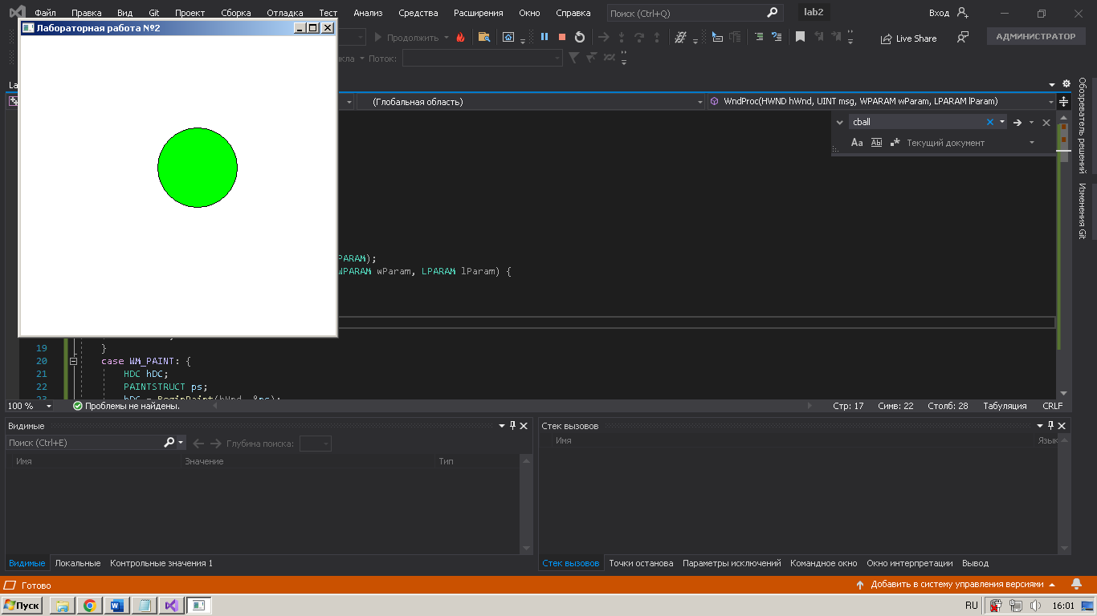

Рис. 6. Результат выполнения этапа “Добавление динамики”

## Добавление дополнительных препятствий

1. Создаем заголовочный файл препятствия CHLimiter.h

#pragma once

#include <windows.h>

#include <windowsx.h>

class CHLimiter

{

int y;

int xmin, xmax;

public:

CHLimiter(int xmin, int xmax, int y);

~CHLimiter();

void Draw(HDC dc);

int GetMaxX();

int GetMinX();

int GetY();

};

1. Создаем файл CHLimiter.cpp

#include "CHLimiter.h"

CHLimiter::CHLimiter(int xmin, int xmax, int y) {

this->xmax = xmax;

this->xmin = xmin;

this->y = y;

}

CHLimiter::~CHLimiter() {

}

void CHLimiter::Draw(HDC dc) {

::MoveToEx(dc, this->xmin, this->y, NULL);

::LineTo(dc, this->xmax, this->y);

}

int CHLimiter::GetMaxX() {

return this->xmax;

}

int CHLimiter::GetMinX() {

return this->xmin;

}

int CHLimiter::GetY() {

return this->y;

}

1. Вносим изменения в основной файл программы

#include <windows.h>

#include<windowsx.h>

#include "CBall.h"

#include "CHLimiter.h"

HINSTANCE g_hInstance;

int g_nCmdShow;

HWND g_mainWnd;

CHLimiter h1(250, 350, 300);

CBall b1(10, 10, 150, 150, 50);

1. Добавление отрисовки объекту:

case WM_PAINT: {

HDC hDC;

PAINTSTRUCT ps;

hDC = BeginPaint(hWnd, &ps);

b1.Draw(hDC);

h1.Draw(hDC)l;

EndPaint(hWnd, &ps);

return 0;

}

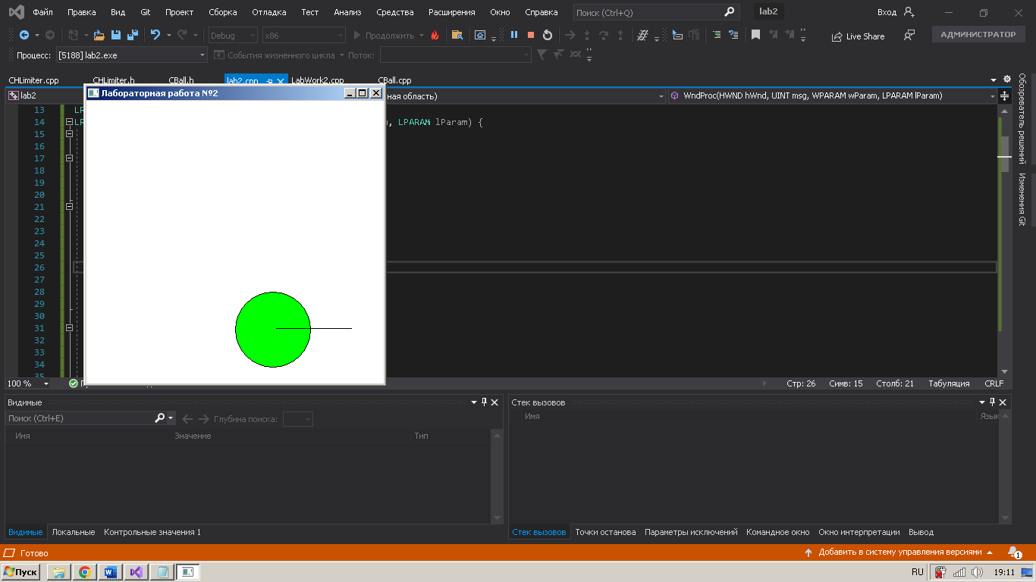

Рис. 7. Появление препятствия

1. Добавим в класс шарика параметр – указатель на объект границы и метод передачи границы:

#include <windows.h>

class CBall {

HBRUSH hBrush;

DWORD prev_ticks;

double x, y;

double vx, vy;

double r;

RECT bounds;

CHLimiter* limit1;

public:

CBall(double x, double y, double vx, double vy, double r);

~CBall();

void Draw(HDC dc);

void Move(DWORD ticks);

void SetBounds(RECT bnds);

void SetHLimiter(CHLimiter * l);

};

1. Определим реализацию метода SetHLimiter

void CBall::SetHLimiter(CHLimiter* l) {

this->limit1 = l;

}

1. Модифицируем код приложения:

int WINAPI WinMain(HINSTANCE hInstance, HINSTANCE hPrevInstance, LPSTR lpCmdLine, int nCmdShow) {

g_hInstance = hInstance;

g_nCmdShow = nCmdShow;

if (!InitAppClass())

return 0;

if (!InitWindow())

return 0;

RECT cr;

GetClientRect(g_mainWnd, &cr);

b1.SetBounds(cr);

b1.SetHLimiter(&h1);

return StartMessageLoop();

}

1. Модифицируем метод Move класс CBall

void CBall::Move(DWORD ticks) {

double s_delta = ((double)(ticks - this->prev_ticks)) / 1000.0;

if ((this->x >= bounds.right - r) && (this->vx > 0))

this->vx = -(this->vx);

if ((this->x <= r) && (this->vx < 0))

this->vx = -(this->vx);

if ((this->y >= bounds.bottom - r) && (this->vy > 0))

this->vy = -(this->vy);

if ((this->y <= r) && (this->vy < 0))

this->vy = -(this->vy);

if (((this->x + r) >= limit1->GetMinX()) && (this->x - r) <= limit1->GetMaxX())

{

if (this->vy > 0) {

if (((limit1->GetY() - this->y) < this->r) && ((limit1->GetY() - this->y) > 0))

this->vy = -(this->vy);

}

else {

if (((this->y - limit1->GetY()) < this->r) && ((this->y) - limit1->GetY()) > 0)

this->vy = -(this->vy);

}

}

this->prev_ticks = ticks;

double dx = vx * s_delta;

double dy = vy * s_delta;

this->x += dx;

this->y += dy;

}

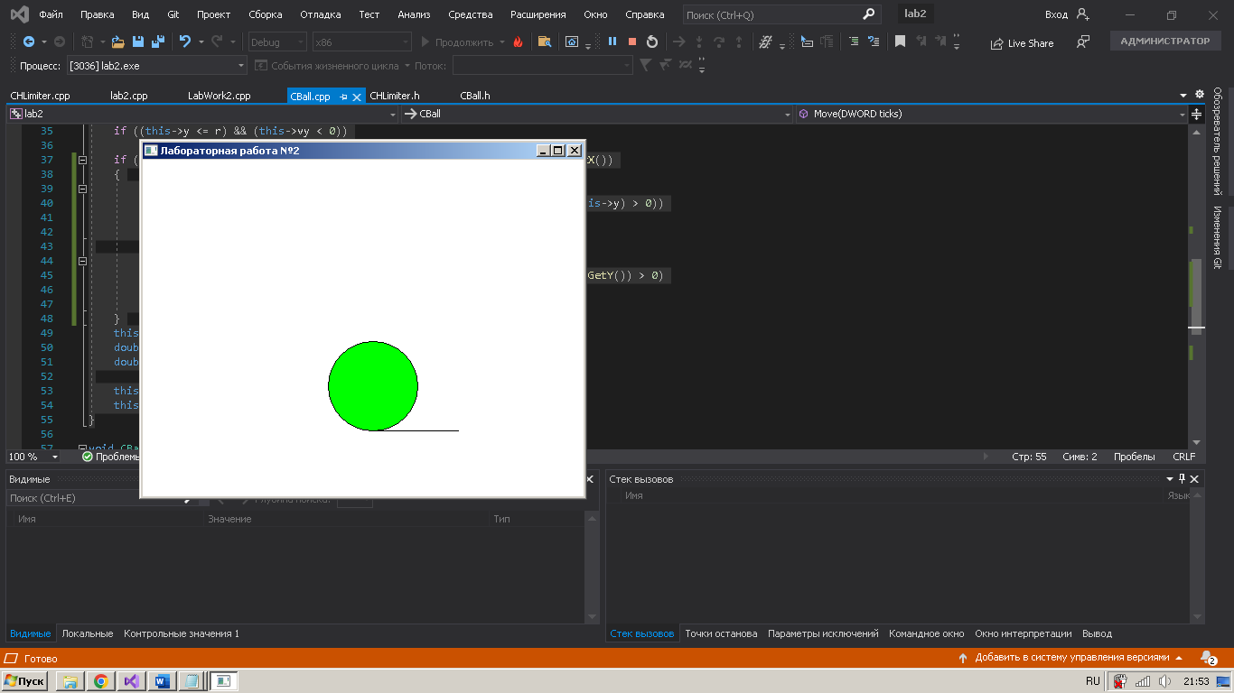

Рис. 8. Реализация коллизии

## Движение препятствия в качестве реакции на действия пользователя.

1. Первым делом добавим методы MoveX и MoveY для препятствия:

#pragma once

#include <windows.h>

#include <windowsx.h>

class CHLimiter

{

int y;

int xmin, xmax;

public:

CHLimiter(int xmin, int xmax, int y);

~CHLimiter();

void Draw(HDC dc);

int GetMaxX();

int GetMinX();

int GetY();

void MoveX(int inc);

void MoveY(int inc);

};

1. Реализуем эти два метода:

void CHLimiter::MoveX(int inc) {

this->xmax -= inc;

this->xmin -= inc;

}

void CHLimiter::MoveY(int inc) {

this->y -= inc;

}

1. Добавим функцию обработки нажатия клавиш

case WM_KEYDOWN:

{

switch (wParam) {

case VK_DOWN:

h1.MoveY(-5);

return 0;

case VK_UP:

h1.MoveY(5);

return 0;

case VK_LEFT:

h1.MoveX(5);

return 0;

case VK_RIGHT:

h1.MoveX(-5);

return 0;

}

break;

}

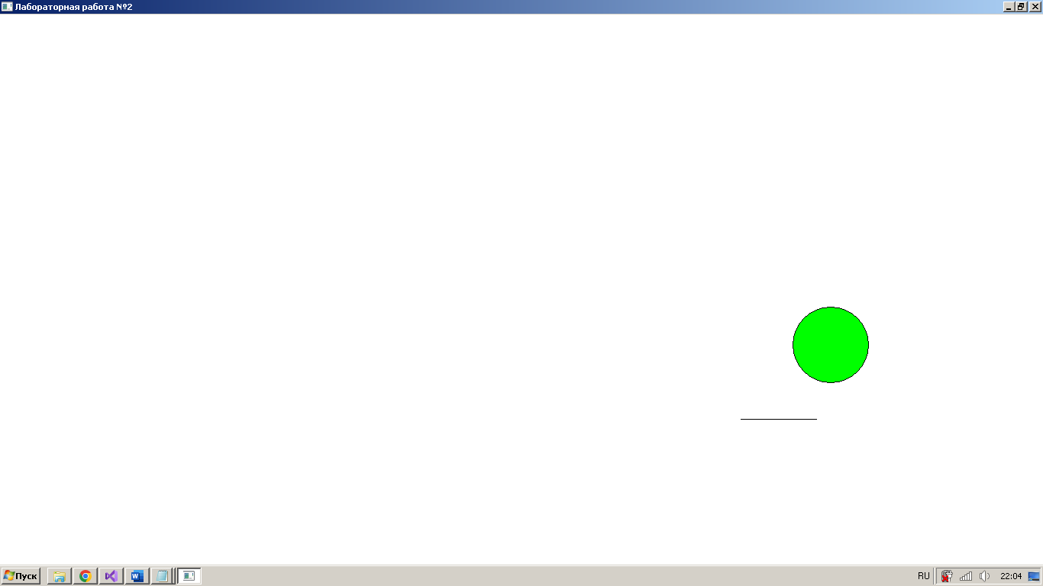

Рис. 9. Финальный результат работы программы

# Объяснение расчетов ограничений в методе CBall::Move

Первой строчкой

if ((this->x >= bounds.right - r) && (this->vx > 0))

this->vx = -(this->vx);

if ((this->x <= r) && (this->vx < 0))

this->vx = -(this->vx);

if ((this->y >= bounds.bottom - r) && (this->vy > 0))

this->vy = -(this->vy);

if ((this->y <= r) && (this->vy < 0))

this->vy = -(this->vy);

Эти условия меняют направление движения шарика на противоположное в случае, когда мяч приближении к границам окна.

if (((this->x + r) >= limit1->GetMinX()) && (this->x - r) <= limit1->GetMaxX())

{

if (this->vy > 0) {

if (((limit1->GetY() - this->y) < this->r) && ((limit1->GetY() - this->y) > 0))

this->vy = -(this->vy);

}

else {

if (((this->y - limit1->GetY()) < this->r) && ((this->y) - limit1->GetY()) > 0)

this->vy = -(this->vy);

}

}

Первое условие проверяет, находится ли мяч в пределах x координат, определенных ограничителем. Если да, то далее проверяется расстояние между y координатой мяча и y координатой препятствия. Если это расстояние меньше радиуса мяча и мяч движется в том направлении, где он должен пересекать ограничитель, его вертикальная скорость инвертируется.

# Индивидуальное задание 3 вариант

Реализуйте возможность добавления вертикального подвижного препятствия. Модифицируйте приложение, чтобы было 1 подвижное вертикальное препятствие и неподвижное горизонтальное.

1. Добавим два новых файла CVLimiter.h и CVLimiter.cpp в наш проект
2. Повторяем файлы CHLimiter.h и CHLimiter.cpp. Меняем местами X и Y
3. CVLimiter.h:

#pragma once

#include <windows.h>

class CVLimiter {

int x;

int ymin, ymax;

public:

CVLimiter(int x, int ymin, int ymax);

~CVLimiter();

void Draw(HDC dc);

int GetMinY();

int GetMaxY();

int GetX();

void MoveY(int inc);

};

1. CVLimiter.cpp:

#include "CVLimiter.h"

CVLimiter::CVLimiter(int x, int ymin, int ymax) {

this->x = x;

this->ymin = ymin;

this->ymax = ymax;

}

CVLimiter::~CVLimiter() {

}

void CVLimiter::Draw(HDC dc) {

::MoveToEx(dc, this->x, this->ymin, NULL);

::LineTo(dc, this->x, this->ymax);

}

int CVLimiter::GetMinY() {

return this->ymin;

}

int CVLimiter::GetMaxY() {

return this->ymax;

}

int CVLimiter::GetX() {

return this->x;

}

void CVLimiter::MoveY(int inc) {

this->ymin += inc;

this->ymax += inc;

}

1. Добавим вертикальное препятствие в CBall.h:

#include <windows.h>

#include "CHLimiter.h"

#include "CVLimiter.h" // подключение

class CBall {

HBRUSH hBrush;

DWORD prev_ticks;

double x, y;

double vx, vy;

double r;

RECT bounds;

CHLimiter* limit1;

CVLimiter* limit2; // указатель

public:

CBall(double x, double y, double vx, double vy, double r);

~CBall();

void Draw(HDC dc);

void Move(DWORD ticks);

void SetBounds(RECT bnds);

void SetHLimiter(CHLimiter* l);

void SetVLimiter(CVLimiter* l); // функция

};

1. Изменения в CBall.cpp:

CBall::Move добавление коллизии:

if (((this->y + r) >= limit2->GetMinY()) && ((this->y - r) <= limit2->GetMaxY())) {

if (this->vx > 0) {

if (((limit2->GetX() - this->x) < this->r) && ((limit2->GetX() - this->x) > 0))

this->vx = -(this->vx);

}

else {

if (((this->x - limit2->GetX()) < this->r) && ((this->x - limit2->GetX()) > 0))

this->vx = -(this->vx);

}

}

void CBall::SetVLimiter(CVLimiter* l) {

this->limit2 = l;

}

1. Изменения в lab2.cpp:

#include "CVLimiter.h"

CVLimiter v1(250, 350, 500);

v1.Draw(hDC);

case WM_KEYDOWN:

{

switch (wParam) {

case VK_DOWN:

v1.MoveY(5);

return 0;

case VK_UP:

v1.MoveY(-5);

return 0;

case VK_LEFT:

v1.MoveX(5);

return 0;

case VK_RIGHT:

v1.MoveX(-5);

return 0;

}

b1.SetVLimiter(&v1);

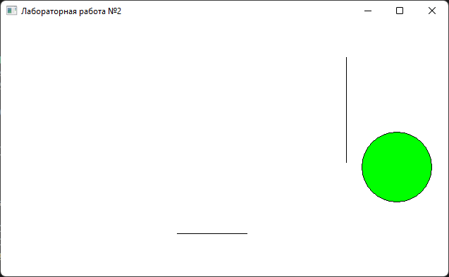

Рис. 10. Результат работы программы

# Вывод

В ходе выполнения данной лабораторной работы мы получили навыки разработки простейшего графического приложения, которое реагирует на действия пользователя.

# Приложения

## Приложение 1. Файл lab2.cpp.

#include <windows.h>//заголовочный файл, в котором находится описание основных функций Windows API

#include<windowsx.h>

#include "CBall.h" //пределения класса CBall

#include "CHLimiter.h"

#include "CVLimiter.h"

HINSTANCE g_hInstance; //это дескриптор экземпляра или дескриптор модуля. Операционная система использует это значение для идентификации исполняемого файла или EXE - файла при загрузке в память

int g_nCmdShow;//это флаг, указывающий, является ли основное окно приложения свернуто, развернуто или отображается в обычном режиме.

HWND g_mainWnd;//для определения дескриптора главного кода

CBall b1(10, 10, 150, 150, 50);//создание объекта типа CBall с именем b1 и передача конструктору координат, размеров и скорости

CHLimiter h1(250, 350, 300);//горизонтальное препятствие

CVLimiter v1(250, 350, 500);//верт. препятствие

LRESULT CALLBACK WndProc(HWND, UINT, WPARAM, LPARAM); //Объявление прототипа функции WndProc, которая является обработчиком сообщений для главного окна

LRESULT CALLBACK WndProc(HWND hWnd, UINT msg, WPARAM wParam, LPARAM lParam) {

switch (msg) {

case WM_DESTROY://Если окно уничтожается

{

PostQuitMessage(0);

return 0;

}

case WM_PAINT: {

HDC hDC;

PAINTSTRUCT ps;

hDC = BeginPaint(hWnd, &ps);

b1.Draw(hDC);

h1.Draw(hDC);

v1.Draw(hDC);

EndPaint(hWnd, &ps);

return 0;

}

case WM_SIZE://При изменении размеров окна

{

RECT rect;

rect.top = 0;

rect.left = 0;

rect.bottom = HIWORD(lParam);

rect.right = LOWORD(lParam);

b1.SetBounds(rect);

return 0;

}

case WM_KEYDOWN://обработка и генерация реакции на нажатие клавиш для препятствия

{

switch (wParam) {

case VK_DOWN:

v1.MoveY(5);

return 0;

case VK_UP:

v1.MoveY(-5);

return 0;

case VK_LEFT:

v1.MoveX(5);

return 0;

case VK_RIGHT:

v1.MoveX(-5);

return 0;

}

break;

}

default:

break;

}

return DefWindowProc(hWnd, msg, wParam, lParam);

}

BOOL InitAppClass() {// Определение функции, которая инициализирует класс приложения. Она создает и регистрирует класс окна с помощью структуры WNDCLASS и функций LoadIcon(), LoadCursor(), GetStockObject() и RegisterClass()

ATOM class_id;

WNDCLASS wc;

memset(&wc, 0, sizeof(wc));

wc.lpszMenuName = NULL;

wc.style = CS_HREDRAW | CS_VREDRAW;

wc.lpfnWndProc = (WNDPROC)WndProc;

wc.cbClsExtra = 0;

wc.cbWndExtra = 0;

wc.hInstance = g_hInstance;

wc.hIcon = LoadIcon(NULL, IDI_APPLICATION);

wc.hCursor = LoadCursor(NULL, IDC_ARROW);

wc.hbrBackground = (HBRUSH)GetStockObject(WHITE_BRUSH);

wc.lpszClassName = L"lab2";

class_id = RegisterClass(&wc);

if (class_id != 0)

return TRUE;

return FALSE;

}

BOOL InitWindow() { // Определение функции InitWindow(), которая инициализирует главное окно, используя функцию CreateWindow().Она устанавливает различные параметры окна, такие как заголовок, стиль, расположение и размеры.Затем окно отображается с помощью ShowWindow() и обновляется с помощью UpdateWindow()

g_mainWnd = CreateWindow(L"lab2", L"Лабораторная работа №2",

WS_OVERLAPPEDWINDOW, //стиль окна: перекрывающееся окно

CW_USEDEFAULT, CW_USEDEFAULT,

400, 400,

0, 0, //родительское окно и дескриптор меню

g_hInstance, //дескриптор экземпляра

0);

if (!g_mainWnd) return FALSE;

ShowWindow(g_mainWnd, g_nCmdShow);

UpdateWindow(g_mainWnd);

return TRUE;

}

void OnIdle() { //вызываться тогда, когда сообщений в очереди нет

DWORD ticks = GetTickCount();

b1.Move(ticks);

InvalidateRect(g_mainWnd, NULL, TRUE);

}

WPARAM StartMessageLoop() { // цикл обработки сообщений

MSG msg;

while (1) {

if (PeekMessage(&msg, 0, 0, 0, PM_REMOVE)) {

if (msg.message == WM_QUIT)

break;

DispatchMessage(&msg);

}

else {

Sleep(20);

OnIdle();

}

}

return msg.wParam;

}

//BOOL Ellipse//Объявление прототипа функции Ellipse, которая рисует эллипс на указанном контексте рисования (hdc) внутри описывающего прямоугольника, определенного четырьмя координатами

// HDC hdc,

// int nLeftrect,

// int nTopRect,

// int nRightRect,

// int nBottomRect

//);

int WINAPI WinMain(HINSTANCE hInstance, HINSTANCE hPrevInstance, LPSTR lpCmdLine, int nCmdShow) { //Точка входа приложения

g_hInstance = hInstance;

g_nCmdShow = nCmdShow;

if (!InitAppClass())

return 0;

if (!InitWindow())

return 0;

RECT cr;

GetClientRect(g_mainWnd, &cr);

b1.SetBounds(cr);

b1.SetHLimiter(&h1);

b1.SetVLimiter(&v1);

return StartMessageLoop();

}

## Приложение 2. CBall.h.

#pragma once //препроцессорная директива нужная для того, чтобы исходный файл при компиляции подключался строго один раз

#include <windows.h>

#include "CHLimiter.h"

#include "CVLimiter.h"

class CBall {

HBRUSH hBrush;

DWORD prev_ticks;

double x, y;

double vx, vy; //скорость

double r;

RECT bounds;

CHLimiter* limit1;

CVLimiter* limit2;

public:

CBall(double x, double y, double vx, double vy, double r);

~CBall();

void Draw(HDC dc);

void Move(DWORD ticks);//в методе Move реализация отталкивания шарика от стенок окна

void SetBounds(RECT bnds);

void SetHLimiter(CHLimiter* l);

void SetVLimiter(CVLimiter* l);

};

## Приложение 3. CBall.cpp

#include "CBall.h"

#include <windows.h>

#include <wingdi.h>

CBall::CBall(double x, double y, double vx, double vy, double r) {

hBrush = CreateSolidBrush(RGB(0, 255, 0));

this->x = x;

this->y = y;

this->vx = vx;

this->vy = vy;

this->r = r;

this->prev_ticks = GetTickCount();

}

CBall::~CBall() {

DeleteObject(hBrush);

}

void CBall::Draw(HDC dc) {

HBRUSH hOldBrush = (HBRUSH)SelectObject(dc, hBrush);

Ellipse(dc, x - r, y - r, x + r, y + r);

SelectObject(dc, hOldBrush);

}

void CBall::Move(DWORD ticks) {//определение метода Move класса CBall, который принимает значение времени в миллисекундах ticks. Рассчитывается время между движениями в секундах. Выполняется проверка и изменение направления движения, если шарик достигает границ полей или ограничителей. Рассчитываются приращения координат x и y, и они добавляются к текущим координатам шарика.

double s_delta = ((double)(ticks - this->prev_ticks)) / 1000.0;

if ((this->x >= bounds.right - r) && (this->vx > 0))

this->vx = -(this->vx);

if ((this->x <= r) && (this->vx < 0))

this->vx = -(this->vx);

if ((this->y >= bounds.bottom - r) && (this->vy > 0))

this->vy = -(this->vy);

if ((this->y <= r) && (this->vy < 0))

this->vy = -(this->vy);

if (((this->x + r) >= limit1->GetMinX()) && (this->x - r) <= limit1->GetMaxX())

{

if (this->vy > 0) {

if (((limit1->GetY() - this->y) < this->r) && ((limit1->GetY() - this->y) > 0))

this->vy = -(this->vy);

}

else {

if (((this->y - limit1->GetY()) < this->r) && ((this->y) - limit1->GetY()) > 0)

this->vy = -(this->vy);

}

}

if (((this->y + r) >= limit2->GetMinY()) && ((this->y - r) <= limit2->GetMaxY())) {

if (this->vx > 0) {

if (((limit2->GetX() - this->x) < this->r) && ((limit2->GetX() - this->x) > 0))

this->vx = -(this->vx);

}

else {

if (((this->x - limit2->GetX()) < this->r) && ((this->x - limit2->GetX()) > 0))

this->vx = -(this->vx);

}

}

this->prev_ticks = ticks;

double dx = vx * s_delta;

double dy = vy * s_delta;

this->x += dx;

this->y += dy;

}

void CBall::SetBounds(RECT bnds) {

this->bounds = bnds;

}

void CBall::SetHLimiter(CHLimiter* l) {//определение метода SetHLimiter класса CBall, который принимает указатель на объект CHLimiter l.

this->limit1 = l;

}

void CBall::SetVLimiter(CVLimiter* l) {

this->limit2 = l;

}

## Приложение 4. CHLimiter.h

#pragma once

#include <windows.h>

#include <windowsx.h>

class CHLimiter

{

int y;

int xmin, xmax;

public:

CHLimiter(int xmin, int xmax, int y);

~CHLimiter();

void Draw(HDC dc);

int GetMaxX();

int GetMinX();

int GetY();

void MoveX(int inc);

void MoveY(int inc);

};

## Приложение 5. CHLimiter.cpp

#include "CHLimiter.h"

CHLimiter::CHLimiter(int xmin, int xmax, int y) {

this->xmax = xmax;

this->xmin = xmin;

this->y = y;

}

CHLimiter::~CHLimiter() {

}

void CHLimiter::Draw(HDC dc) {

::MoveToEx(dc, this->xmin, this->y, NULL);

::LineTo(dc, this->xmax, this->y);

}

void CHLimiter::MoveX(int inc) {

this->xmax -= inc;

this->xmin -= inc;

}

void CHLimiter::MoveY(int inc) {

this->y -= inc;

}

int CHLimiter::GetMaxX() {

return this->xmax;

}

int CHLimiter::GetMinX() {

return this->xmin;

}

int CHLimiter::GetY() {

return this->y;

}

## Приложение 6. CVLimiter.h

#pragma once

#include <windows.h>

class CVLimiter {

int x;

int ymin, ymax;

public:

CVLimiter(int x, int ymin, int ymax);

~CVLimiter();

void Draw(HDC dc);

int GetMinY();

int GetMaxY();

int GetX();

void MoveY(int inc);

void MoveX(int inc);

};

## Приложение 7. CVLimiter.cpp

#include "CVLimiter.h"

CVLimiter::CVLimiter(int x, int ymin, int ymax) {

this->x = x;

this->ymin = ymin;

this->ymax = ymax;

}

CVLimiter::~CVLimiter() {

}

void CVLimiter::Draw(HDC dc) {

::MoveToEx(dc, this->x, this->ymin, NULL);

::LineTo(dc, this->x, this->ymax);

}

int CVLimiter::GetMinY() {

return this->ymin;

}

int CVLimiter::GetMaxY() {

return this->ymax;

}

int CVLimiter::GetX() {

return this->x;

}

void CVLimiter::MoveY(int inc) {

this->ymin += inc;

this->ymax += inc;

}

void CVLimiter::MoveX(int inc) {

this->x -= inc;

}